**بسمه‌تعالی**

# برنامه گروه پرستاری کودکان، سلامت جامعه و روان پرستاری برای نیمسال اول 1405-1404

# تقویم آموزشی نیمسال اول 1405-1404

**انتخاب واحد:24تا 26 شهریور1404**

**شروع نیمسال: شنبه 29 شهریور 1404**

**حذف و اضافه: 14تا 15 مهر 1404**

**حذف اضطراری: 15 تا 16 اذر 1404**

**پایان نیمسال: 24دی 1404**

**امتحانات: 28 دی لغایت 19 بهمن 1404**

**تعداد دانشجویان: ترم یک (61 نفر)، ترم سه (59 نفر)، ترم پنج (53نفر)، ترم هفت (60 نفر)، ارشد کودکان ترم 1 (3 نفر)، ارشد کودکان ترم 3 (2 نفر)**

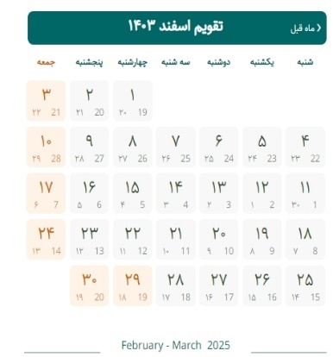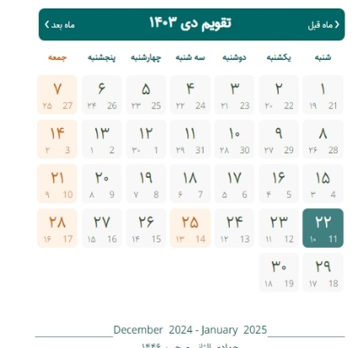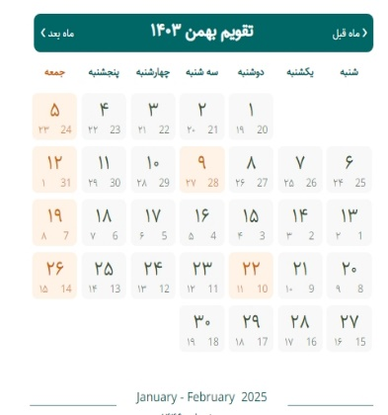

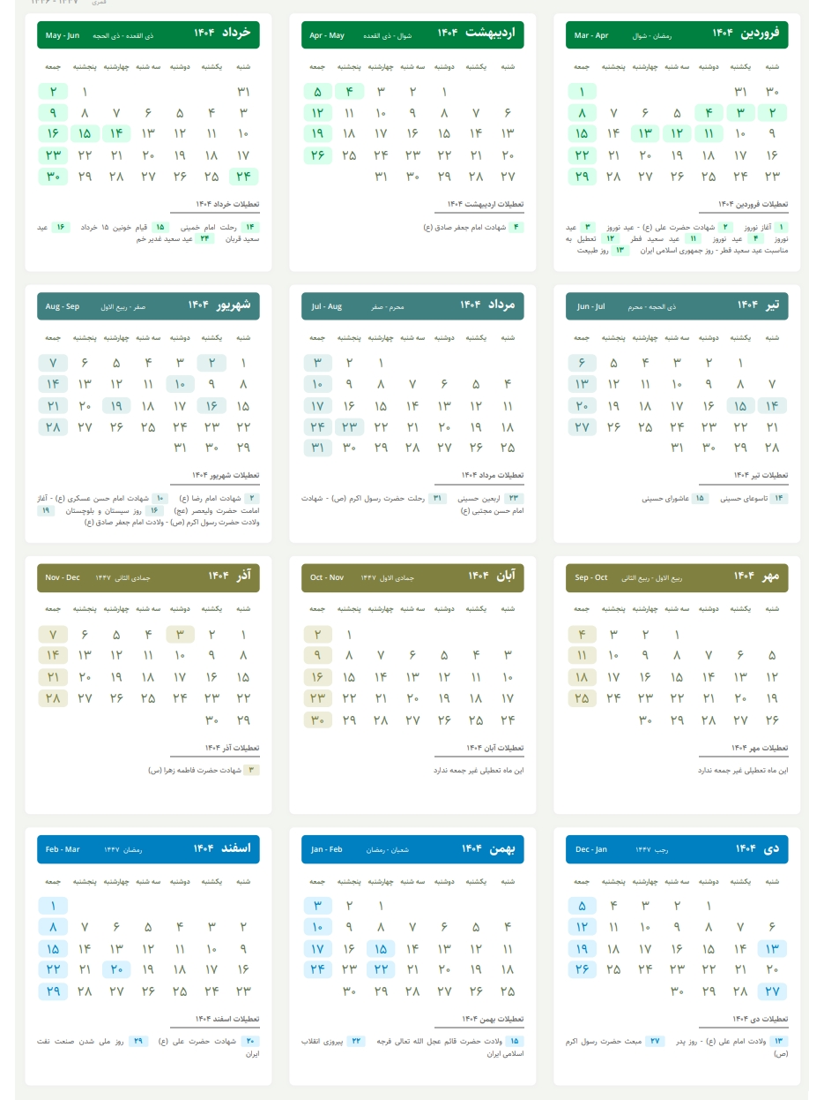

**برنامه کارآموزی پرستاری سلامت خانواده و محیط**

**دانشجويان پرستاری ترم 5**

**در نيمسال اول سال تحصيلی405-404**

**محل کارآموزی: مراکز بهداشت**

**تعداد واحد: 1 واحد**

**تاریخ شروع کارآموزی: 1404/06/29**

**تاریخ خاتمه کارآموزی: 1404/10/20**

**روزهای کارآموزی: شنبه- یکشنبه**

**ساعت کارآموزی: 30/12-30/7**

**مربیان: مهندس حسن زاده**

|  |  |  |  |  |
| --- | --- | --- | --- | --- |
| **تاریخ**  **بخش** | **29/06/1404تا**  **20/07/1404** | **26/07/1404تا 18/08/1404** | **24/08/1404تا**  **16/09/1404** | **22/09/1404 تا**  **20/10/1404** |
| **گروه2** | **مهندس حسن زاده** |  |  |  |
| **گروه 3** |  | **مهندس حسن زاده** |  |  |
| **گروه 4** |  | **مهندس حسن زاده** |  |  |
| **گروه 5** |  |  | **مهندس حسن زاده** |  |
| **گروه 6** |  |  | **مهندس حسن زاده** |  |
| **گروه 1** |  |  |  | **مهندس حسن زاده** |

|  |  |  |  |  |  |
| --- | --- | --- | --- | --- | --- |
| **گروه 1** | **گروه 2** | **گروه 3** | **گروه 4** | **گروه 5** | **گروه6** |
| **زهرا رحمانی نژاد** | **محمد علی اکبری** | **ساغر احمدی** | **مهدی قاسمیان** | **سپیده لاهیجی** | **علی اسلامی** |
| **یاسمن سلیمی** | **حسین فدایی** | **مریم حامدی** | **ادیب طاهریان** | **حدیث فاضلی** | **محمد مهدی نادری** |
| **حدیث رییسی** | **امیرمهدی تاجران** | **صبا نعمتی** | **سبحان حدادی** | **دنیا رجبی** | **محسن شهریاری** |
| **یکتا اسکندری** | **علیرضا رفعت جو** | **فائزه نیازی** | **علیرضا فروزنده** | **معصومه رحیمی** | **مهدی صالح** |
| **مهسا حبیبی** | **محسن محسنی مقدم** | **سارا محمودی** | **امین مهدی علایی نسب** | **الهام احمدی** | **فرج الله منصوریان** |
| **پریا امام زاده** | **امیر محمد اسماعیل زاده** | **فاطمه ایزدی** | **امیرمهدی مهمدی** | **پروانه صادقی** | **علیرضا مرادی** |
| **فاطمه کرمی** | **علیرضا باطنی** | **شقایق بهرامیان** | **مهدی اسماعیل زاده** | **مهشید محمودیان** | **حامد بهارلوئی** |
|  | **حسام صفیان** | **فاطمه حیدری نیا** | **مهدی عبدالهی** | **ساحل موسوی** | **امیر محمد ذاکری** |
|  | **محمد حسین احمد فر** | **زهرا بنیاد** |  |  |  |

**برنامه کارآموزی درس پرستاری از کودک در خانواده و جامعه**

**دانشجويان پرستاری ترم 5**

**در نيمسال دوم سال تحصيلی405-404**

محل کارآموزی: بیمارستان هاجر

بخش اطفال و نوزادان سی

تعداد واحد: 1

تاریخ شروع کارآموزی: 29/06/404

تاریخ خاتمه کارآموزی: 20/10/404

روزهای کارآموزی: شنبه و یکشنبه صبح

ساعت کارآموزی: 30/12-30/7

مربیان: خانم شبان زاده، خانم طهماسبی

|  |  |  |  |  |
| --- | --- | --- | --- | --- |
| **تاریخ**  **بخش** | **29/06/1404**  **20/07/1404** | **26/07/1404**  **18/08/4041** | **24/08/1404**  **16/09/1404** | **22/09/1404**  **20/10/1404** |
| **گروه2**  **اطفال** | **خانم شبان زاده** |  |  |  |
| **گروه 3**  **اطفال** |  | **خانم شبان زاده** |  |  |
| **گروه 4**  **نوزادان سی** |  | **خانم طهماسبی** |  |  |
| **گروه 5**  **اطفال** |  |  | **خانم طهماسبی** |  |
| **گروه 6**  **نوزادان سی** |  |  | **خانم شبان زاده** |  |
| **گروه 1**  **اطفال** |  |  |  | **خانم طهماسبی** |

|  |  |  |  |  |  |
| --- | --- | --- | --- | --- | --- |
| **گروه 1** | **گروه 2** | **گروه 3** | **گروه 4** | **گروه 5** | **گروه 6** |
| **علی اسلامی** | **سپیده لاهیجی** | **محمد علی اکبری** | **زهرا رحمانی نژاد** | **مهدی قاسمیان** | **ساغر احمدی** |
| **محمد مهدی نادری** | **حدیث فاضلی** | **حسین فدایی** | **یاسمن سلیمی** | **ادیب طاهریان** | **مریم حامدی** |
| **محسن شهریاری** | **دنیا رجبی** | **امیرمهدی تاجران** | **حدیث رییسی** | **سبحان حدادی** | **صبا نعمتی** |
| **مهدی صالح** | **معصومه رحیمی** | **علیرضا رفعت جو** | **یکتا اسکندری** | **علیرضا فروزنده** | **فائزه نیازی** |
| **فرج الله منصوریان** | **الهام احمدی** | **محسن محسنی مقدم** | **مهسا حبیبی** | **امین مهدی علایی نسب** | **سارا محمودی** |
| **علیرضا مرادی** | **پروانه صادقی** | **امیر محمد اسماعیل زاده** | **پریا امام زاده** | **امیرمهدی مهمدی** | **فاطمه ایزدی** |
| **حامد بهارلوئی** | **مهشید محمودیان** | **علیرضا باطنی** | **فاطمه کرمی** | **مهدی اسماعیل زاده** | **شقایق بهرامیان** |
| **امیر محمد ذاکری** | **ساحل موسوی** | **حسام صفیان** |  | **مهدی عبدالهی** | **زهرا بنیاد** |
|  |  | **محمد حسین احمد فر** |  |  | **فاطمه حیدری نیا** |

**برنامه کارآموزی دانشجویان کارشناسی ارشد پرستاری کودکان**

**برنامه کارآموزی اصول مراقبت های پرستاری از کودک و خانواده**

**در نيمسال اول سال تحصيلی405-404**

**محل کاراموزی:** بخش نوزادان سی و NICU بیمارستان هاجر

**تعداد واحد**: 2 واحد

**تاریخ شروع کاراموزی02**/07/1404

**تاریخ خاتمه کاراموزی:** 17/10/1404

**روزهای کارآموزی:**چهار شنبه ها

**ساعت کاراموزی:** 7:30 - 12:30

**مربی**: دکتر هایده حیدری

|  |
| --- |
| **اسامی دانشجویان** |
| سحر احمدی |
| سمانه سعیدی |

**برنامه کارآموزی دانشجویان کارشناسی ارشد پرستاری کودکان**

**برنامه کارآموزی مراقبت از مادر و کودک و خانواده در فوریت ها و بحران ها**

**در نيمسال اول سال تحصيلی405-404**

**محل کاراموزی:** بخش اورژانس بیمارستان هاجر و کاشانی

**تعداد واحد**: 1.5 واحد

**تاریخ شروع کاراموزی01**/07/1404

**تاریخ خاتمه کاراموزی:** 18/09/1404

**روزهای کارآموزی:** سه شنبه ها

**ساعت کاراموزی:** 7:30 - 12:30

**مربی**: خانم طهماسبی

|  |
| --- |
| **اسامی دانشجویان** |
| سحر احمدی |
| سمانه سعیدی |

**برنامه کارآموزی دانشجویان کارشناسی ارشد پرستاری کودکان**

**برنامه کارآموزی نظریه های پرستاری و کاربرد آن در پرستاری کودکان**

**در نيمسال اول سال تحصيلی405-404**

**محل کاراموزی:** بخش اطفال بیمارستان هاجر

**تعداد واحد**: 0.5 واحد

**تاریخ شروع کاراموزی24**/08/1404

**تاریخ خاتمه کاراموزی:** 15/09/1404

**روزهای کارآموزی:** شنبه ها

**ساعت کاراموزی:** 7:30 - 12:30

**مربی**: دکتر هایده حیدری

|  |
| --- |
| **اسامی دانشجویان** |
|  |
|  |

**برنامه کارآموزی دانشجویان کارشناسی ارشد پرستاری کودکان**

**برنامه کارآموزی اصول مدیریت و نظریه های رهبری در بخش های کودکان**

**در نيمسال اول سال تحصيلی405-404**

**محل کاراموزی:** بخش اطفال ، نوزادان سی و NICU بیمارستان هاجر

**تعداد واحد**: 5/. واحد

**تاریخ شروع کاراموزی**25/09/1404

**تاریخ خاتمه کاراموزی:** 16/10/1404

**روزهای کارآموزی:** سه شنبه ها

**ساعت کاراموزی:** 7:30 - 12:30

**مربی**: دکتر محمد رحیمی

|  |
| --- |
| **اسامی دانشجویان** |
| سحر احمدی |
| سمانه سعیدی |

**برنامه کارآموزی دانشجویان کارشناسی ارشد پرستاری کودکان**

**برنامه کارآموزی کاربرد فرایند پرستاری در مراقبت های کودکان**

**در نيمسال اول سال تحصيلی405-404**

**محل کاراموزی:** بخش اطفال بیمارستان هاجر

**تعداد واحد**: 1 واحد

**تاریخ شروع کاراموزی**25/08/1404

**تاریخ خاتمه کاراموزی:** 14/10/1404

**روزهای کارآموزی:** یک شنبه ها

**ساعت کاراموزی:** 7:30 - 12:30

**مربی**: خانم طهماسبی

|  |
| --- |
| **اسامی دانشجویان** |
|  |
|  |